Bald startet die Spargelernte
Langsam erwacht die Natur aus dem Winterschlaf. Die Spargelbauern und Erntehelfer stehen dagegen kurz vor der Hochsaison, denn Spargel gibt es von etwa Anfang April bis zum 24. Juni.
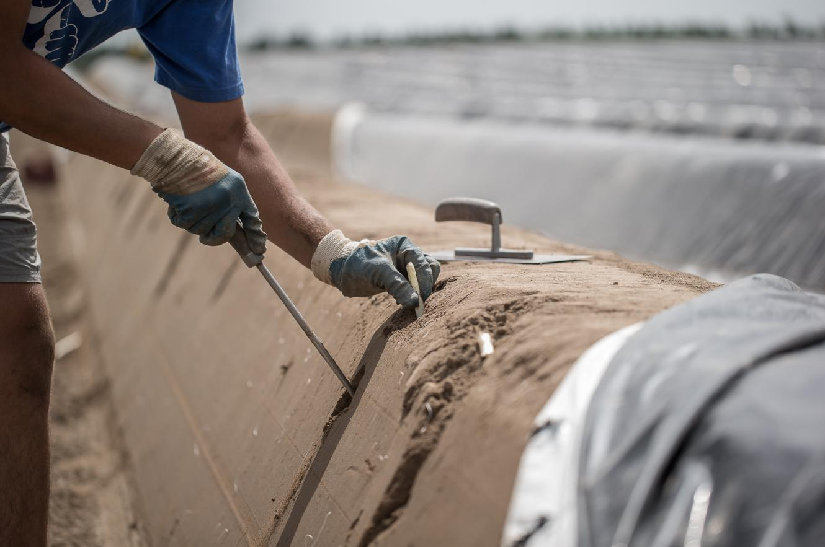
(GMH) Weißer Spargel wird täglich frisch gestochen. Wer schon einmal einen frisch Geernteten genießen durfte, weiß es: er schmeckt nie besser. Diese Delikatesse kann sich jeder gönnen, der aufmerksam einkauft und die Frische des deutschen Spargels wählt. Die Saison der Delikatesse ist kurz - frische Stangen aus Deutschland gibt es nur knapp drei Monate. Diesen Zeitraum nutzen nicht nur Genießer und auf Gesundheit Bedachte aus.
Bildnachweis: GMH

Bildunterschrift: Wer einmal frisch geernteten Spargel aus der Region genießen durfte, weiß: besser kann er nicht schmecken!
Bilddaten in höherer Auflösung unter:
http://www.gruenes-medienhaus.de/download/2017/03/GMH_2017_11_01.jpg

Spargel hat auch in Puncto Umweltschutz unter fast allen Obst- und Gemüsearten ein Alleinstellungsmerkmal: er verursacht kaum Verpackungsmüll, denn er wird häufig direkt vermarktet. Außerdem ist er ein reines Saisonprodukt geblieben. Nicht zuletzt steht er mehr denn je für Regionalität. Spargel aus heimischen Anbau hat weder lange umweltschädliche Transportwege und noch ist er für den oft sehr hohen Wasserverbrauch wie in den trockenen Anbaugebieten exportierender Länder verantwortlich.
Ohne Spargelfolien: halb so schön, doppelt so teuer
Dieses regionale Angebot der weißen Spargelstangen ermöglicht eine Bedeckung mit speziellen Folien aus PE (Polyethylen). Zur Ernte überziehen die Spargelbauer die etwa 50 cm hohen Erddämme damit. Gängig sind eine Wendefolie mit einer schwarzen und weißen Seite und zwei weiteren Folien, die vor Tau und Kälte schützen. Experten des TÜV Süd und der Hochschule Geisenheim bestätigten es: diese Folien schaden weder der Gesundheit der Konsumenten noch verursachen sie einen schlechten Geschmack. Im Gegenteil - Verbraucher profitieren sogar dreifach davon. Die Bedeckung wirkt wie ein Gewächshaus, so beginnt die Ernte etwa 4 Wochen früher, ohne Bedeckung läge der erste Spargel erst etwa Anfang Mai auf den Tellern. Außerdem gelingt nur so die Qualität, die deutsche Genießer schätzen – weiß, kerzengerade und sehr zart. Und nur so funktioniert es, ein preiswertes Produkt anzubieten. Der Putzabfall in der Küche ist sehr gering, weil der Anteil an holzigen Spargelstangen verschwindend gering ist. Nicht zuletzt bleibt so das Angebot und damit auch der Preis während der Saison ziemlich stabil.
Im Spargelbetrieb geht es drei Monate lang heiß her
Spargel wächst längst nicht auf jedem Boden, sondern nur in den typischen Anbaugebieten. Diese haben eines gemeinsam: der Boden erwärmt sich dort schnell und hat keine Verdichtungen. Bevor ein Feld zum ersten Mal beerntet wird, vergehen ganze zwei Jahre. Denn im Pflanzjahr und im Folgejahr wird auf die Ernte gänzlich verzichtet, damit sich die jungen Pflanzen in Ruhe entwickeln können. Kurz vor der Ernte reisen dann die Erntehelfer an. Viele stammen aus Osteuropa und unterstützen sowohl mit großem Fleiß als auch mit Sachkenntnis. Viele kommen seit Jahren und haben auch Familienmitgliedern auf diese Weise einen Arbeitsplatz beschafft. Dass sie zeitgemäße Wohnmöglichkeiten mit komplett ausgestatteten Gemeinschaftsküchen erhalten, ist selbstverständlich. Nicht selten gibt es auch attraktive Freizeitangebote. Fast drei Monate lang stechen sie täglich den Spargel, bis zum Johannistag. Ab dann dürfen sich die Pflanzen erholen und neue Kraft schöpfen – bis zum nächsten Frühjahr.

